|  |  |
| --- | --- |
|  | BỘ GIÁO DỤC VÀ ĐÀO TẠO  **TRƯỜNG ĐẠI HỌC CÔNG NGHỆ TP. HỒ CHÍ MINH** |

**ĐỒ ÁN MÔN HỌC:**

**LẬP TRÌNH TRÊN MÔI TRƯỜNG WINDOW**

**QUẢN LÝ QUÁN CÀ PHÊ**

**Giảng viên hướng dẫn: Nguyễn Huy Cường**

Ngành: **Công Nghệ Thông Tin**

Lớp: **21DTHE1**

Sinh viên thực hiện:

1. Nguyễn Minh Trí 2180608439

2. Hoàng Minh Tây 2180608314

3. Nguyễn Ngô Trúc Chi 2180607325

4. Nguyễn Thế Vũ 2180608244

*Tp.HCM, ngày 19 tháng 10 năm 2023*

# THÔNG TIN ĐỀ TÀI:

## 1. Tên đề tài:

Quản lý quán cà phê.

## 2. Công cụ và ngôn ngữ:

* Ngôn ngữ: C#.
* Thư viện: .NET Framework, Entity Framework.
* CSDL: SQL Server.
* Công cụ quản lý mã nguồn: Git, Github.
* Editor: Visual Studio 2022.

## 3. Giới thiệu tổng quát:

## - Chương trình quản lý quán cà phê với những...

# THÔNG TIN THỰC THỂ:

## 1. Mô Hình Thực Thể:

Ghi Chú:

* In đậm: Khoá Chính
* Gạch chân: Khoá Ngoại
* User ( **UserId**, Username, Email, Password, SDT, RoleId )
* Product ( **ProductId**, CategoryId, ProductName, Image, SellPrice, Description )
* Invoice (**InvoiceId**, UserId, TableId, TotalPrice, CreatedAt, Discount, AfterDiscount)
* Table (**TableId**, TableName, Status)
* ProductCategory (**CategoryId**, CategoryName)
* Role (**RoleId**, RoleName)
* InvoiceDetail (**InvoiceId**, **ProductId**, Quantity, Price)
* Card (**CardNumber**, UserId, Point, Rank)

## 2. Chi Tiết Thực Thể:

## 2.1. User:

|  |  |  |  |  |
| --- | --- | --- | --- | --- |
| STT | Thuộc Tính | Mô Tả | Kiểu Dữ Liệu | Khoá |
| 1 | UserId | Mã Người Dùng | Int | Primary Key |
| 2 | Username | Tên người dùng | Nvarchar(100) |  |
| 3 | Email | Email | Varchar(100) |  |
| 4 | Password | Mật khẩu | Varchar(255) |  |
| 5 | SDT | Số điện thoại | Varchar(20) |  |
| 6 | RoleId | Mã Role | Varchar(10) | Foreign Key |

## 2.2. Product:

|  |  |  |  |  |
| --- | --- | --- | --- | --- |
| STT | Thuộc Tính | Mô Tả | Kiểu Dữ Liệu | Khoá |
| 1 | ProductId | Mã Sản Phẩm | Int | Primary Key |
| 2 | CategoryId | Mã Loại | Int | Foreign Key |
| 3 | ProductName | Tên Sản Phẩm | NVarchar(100) |  |
| 4 | Image | Ảnh SP | Varchar(255) |  |
| 5 | SellPrice | Giá Bán | Float |  |
| 6 | Description | Mô Tả SP | Nvarchar(500) |  |

## 2.3. Invoice:

|  |  |  |  |  |
| --- | --- | --- | --- | --- |
| STT | Thuộc Tính | Mô Tả | Kiểu Dữ Liệu | Khoá |
| 1 | InvoiceId | Mã Hoá Đơn | Int | Primary Key |
| 2 | UserId | Mã Người Dùng | Int | Foreign Key |
| 3 | TableId | Mã Bàn | Int | Foreign Key |
| 4 | TotalPrice | Tổng Tiền | Float |  |
| 5 | CreatedAt | Được in vào lúc | Datetime |  |
| 6 | Discount | Giảm Giá | Float |  |
| 7 | AfterDiscount | Giá Sau khi giảm | Float |  |

## 2.4. Table:

|  |  |  |  |  |
| --- | --- | --- | --- | --- |
| STT | Thuộc Tính | Mô Tả | Kiểu Dữ Liệu | Khoá |
| 1 | TableId | Mã bàn | Int | Primary Key |
| 2 | TableName | Tên Bàn | Nvarchar(50) |  |
| 3 | Status | Trạng Thái | Int |  |

## 2.5. ProductCategory:

|  |  |  |  |  |
| --- | --- | --- | --- | --- |
| STT | Thuộc Tính | Mô Tả | Kiểu Dữ Liệu | Khoá |
| 1 | CategoryId | Mã Loại | Int | Primary Key |
| 2 | CategoryName | Tên Loại | Nvarchar(100) |  |

## 2.6. Role:

|  |  |  |  |  |
| --- | --- | --- | --- | --- |
| STT | Thuộc Tính | Mô Tả | Kiểu Dữ Liệu | Khoá |
| 1 | RoleId | Mã Vai Trò | Varchar(10) | Primary Key |
| 2 | RoleName | Tên Vai Trò | Nvarchar(50) |  |

## 2.7. InvoiceDetail:

|  |  |  |  |  |
| --- | --- | --- | --- | --- |
| STT | Thuộc Tính | Mô Tả | Kiểu Dữ Liệu | Khoá |
| 1 | InvoiceId | Mã Hoá Đơn | Int | Primary Key |
| 2 | ProductId | Mã Sản Phẩm | Int | Primary Key |
| 3 | Quantity | Số Lượng Mua | Int |  |
| 4 | Price | Giá Tiền | Float |  |

## 2.8. Card:

|  |  |  |  |  |
| --- | --- | --- | --- | --- |
| STT | Thuộc Tính | Mô Tả | Kiểu Dữ Liệu | Khoá |
| 1 | CardNumber | Mã Thẻ | Varchar(20) | Primary Key |
| 2 | UserId | Mã Người Dùng | Int | Foreign Key |
| 3 | Rank | Xếp hạng | Nvarchar(50) |  |
| 4 | Point | Điểm | Int |  |

## 3. ER Diagram:

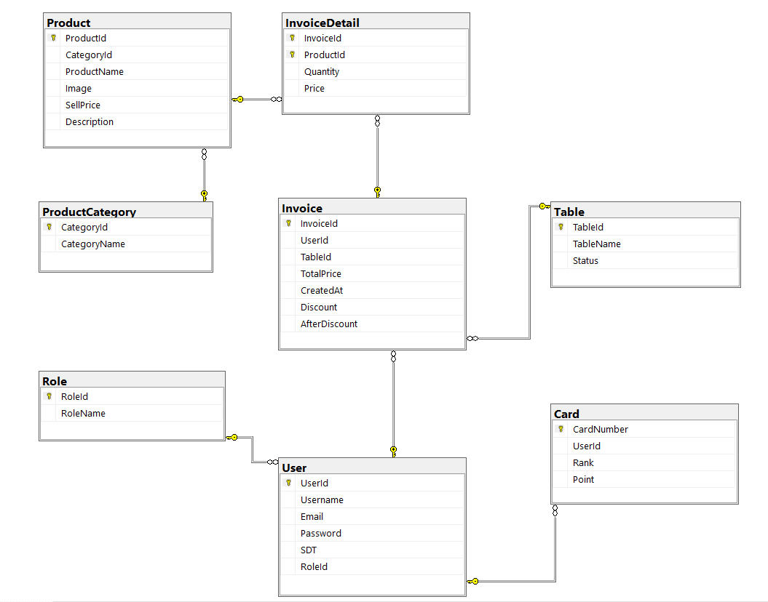

# Các chức năng của ứng dụng:

1. **Chức Năng Chung:**
   1. Chức Năng Đăng Nhập
   2. Chức Năng Đăng Ký
   3. Chức Năng đổi Mật Khẩu
   4. Chức Năng Xem Thông Tin Của Bản Thân
2. **Chức Năng Của Quản Lý:**
   1. Tìm Kiếm, Lọc Sản Phẩm Theo Yêu Cầu
   2. Phân Quyền Người Dùng Hệ Thống
   3. Quản Lý Sản Phẩm
   4. Quản Lý Hoá Đơn
   5. Quản Lý Bàn
   6. Thống Kê
3. **Chức Năng của Nhân Viên:**
4. **Chức Năng của Khách Hàng:**
   1. Xem danh sách sản phẩm, tìm Kiếm, Lọc Sản Phẩm Theo Yêu Cầu
   2. Thêm sửa xoá sản phẩm trong giỏ hàng
   3. Thanh Toán
   4. Xem các đơn hàng và chi tiết các đơn hàng đã mua
   5. Đăng ký thẻ thành viên và xem thông tin thẻ

# Kết Luận Và Kiến Nghị: